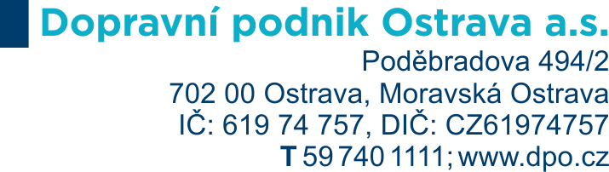
Příloha č. 23 zadávací dokumentace – Vymezení obchodního tajemství prodávajícího

K veřejné zakázce: „Kolejové konstrukce pro opravy a modernizaci tramvajových tratí 2022“

Číslo smlouvy kupujícího: (POZN. Doplní zadavatel)
Číslo smlouvy prodávajícího: (POZN. Doplní dodavatel)

Příloha č. 4 Kupní smlouvy – Vymezení obchodního tajemství prodávajícího

POZN.: Zadavatel podléhá režimu zákona č. 106/1999 Sb., o svobodném přístupu k informacím a režimu zákona č. 340/2015 Sb., o registru smluv. Pokud dodavatel chce některé informace ze smlouvy včetně příloh chránit jako své obchodní tajemství, je povinen tyto informace konkrétně uvést do této přílohy. Nabídkové ceny nemohou být předmětem obchodního tajemství. O finální podobě této přílohy musí panovat mezi stranami shoda, v opačném případě se tato příloha nestane součástí uzavřené smlouvy

(POZN.: dodavatel vyplní vhodnou variantu, poté poznámku vymažte)

Varianta a)

Prodávající za své obchodní tajemství považuje:
- ………(POZN. Doplní dodavatel, poté poznámku vymažte)

Varianta b)

Žádné údaje, které jsou uvedeny ve smlouvě nebo v jejích přílohách, nepovažuje prodávající za své obchodní tajemství.

V ……………………… dne:

…………………………………..…..
(POZN.: doplní dodavatel, poté poznámku vymažte.)

